सफलता की कहानी

विकास खण्ड भवारना

भारत की ग्रामीण महिलाओं को देश की असली कामकाजी महिलाएं कहा जाता है । मानव सभ्यता के विकास से वर्तमान दिन तक महिलाएं लगातार अपने हुनर से पारिवारिक जिम्मेदारियों का निर्वहन करने के साथ - साथ कृषि , पशुपालन और अन्य उद्यमों की धुरी बनी हुई हैं । महिलाएं कुशल गृहिणी होने के साथ - साथ सफल किसान भी हैं । अपनी मेहनत के बलबूते पर विकास खण्ड भवारना की ग्राम पंचायत परौर की पूजा कुमारी एक सफल किसान और ग्राम पंचायत बगौडा की बिन्ता कुमारी व सुदर्शना देवी सफल पशुपालक के रूप में पहचान बनाने में सफल हो पाई हैं 1

1. ग्राम पंचायत परौर की पूजा कुमारी पहले से ही खेती बाड़ी का कार्य करती थी I दिनांक 21-1-2020 को वह राष्ट्रीय ग्रामीण आजीविका मिशन (एनo आर0 एलo एमo ) के अंतर्गत गठित दिव्या स्वयं सहायता समूह परौर से जुडी है I

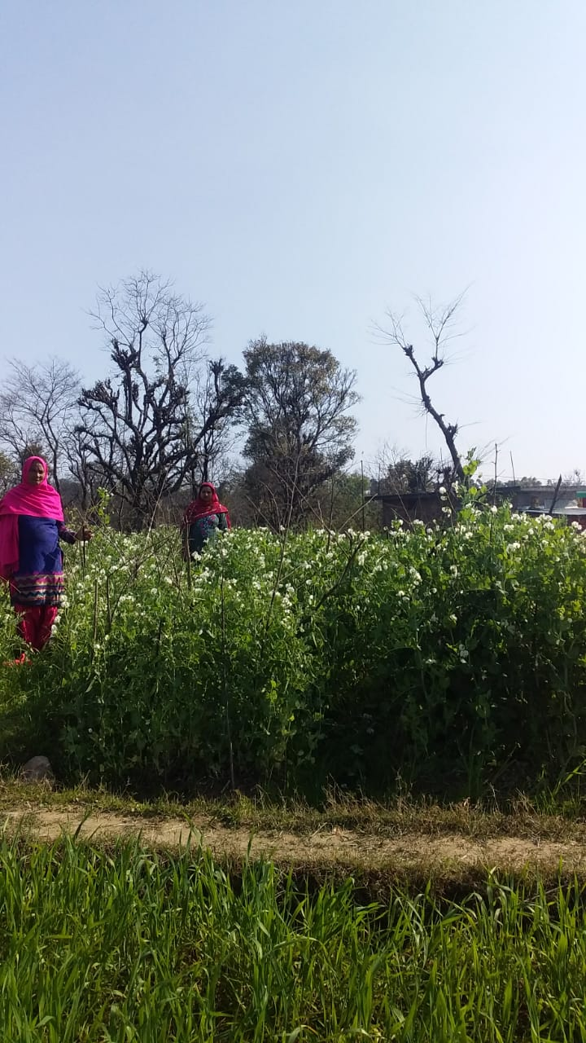

इस योजना के साथ जुड़ने के बाद इनको सरकारी योजनाओं के बारे में जानकारी मिली और इसे महिला किसान के रुप में भी चिन्हित किया गया मुख्यमंत्री एक् बीघा योजना के अन्तर्गत शाक वाटिका के कार्य हेतु विकास खण्ड से मु. 11,000 /- रूपए की राशि स्वीकृत की गई समूह के माध्यम से इसे बैंक द्वारा ऋण भी दिलाया गया I पूजा देवी सभी प्रकार की मौसमी सब्जियां जैसे कि मटर, टमाटर, आलू, प्याज, गोभी इत्यादि उगाती है I इनका कहना है कि इस योजना से जुडकर वह एक सफल महिला किसान बनी हैं और अपनी आर्थिकी में सुधार करके वह आत्मनिर्भर बनी है । वर्तमान में उक्त महिला चार से पांच हजार रूपए प्रतिमाह मौसमी सब्जियां बेचकर तथा वर्ष भर में आलू प्याज की खेती करके एक लाख रूपए कमाती है I

